- Histórico das Revisões
Revisão | Data | Alteração | Revisor | Validação
00 | 16/11/2020 | Elaboração | Larissa Lopes | Jales R.
01 | 01/02/2021 | Alteração de Logomarca | Yara Severo | Jales R.
02 | 24/08/2022 | Alteração do Direcionamento de NCC do Armazém de Manaus | Juscelyo R. | Laihara C.
03 | 28/11/2022 | Incluir Rastreabilidade | Vinicius R. | Laihara
04 | 12/04/2023 | Incluir sobre ação de retrabalho caso detecte itens avariados na expedição ou armazenagem. | Vinicius R. | Laihara C.
05 | 09/04/2024 | Atualização de fluxo de roteirização | Vinicius R. | Jeovane
06 | 18/11/2024 | Revisão dos textos e correção de nomenclaturas | Alexandre A. | Eduardo N.
07 | 07/07/2025 | Atualização de textos | Maria Eduarda | Vinicius R.

- Objetivo
O processo consiste em receber, armazenar, separar e expedir as mercadorias dos clientes da Supporte, seguindo as cinco etapas fundamentais da cadeia logística: recebimento, armazenagem, separação, embalagem e expedição

- Abrangência
O fluxo logístico engloba todas as unidades da Supporte, garantindo a integração perfeita entre elas. No entanto, vale ressaltar que as unidades portos secos estão exclusos deste escopo, uma vez que possuem particularidades e demandas específicas. Além disso, o processo abrange todos os tipos de caminhões utilizados nas operações.

- Fluxograma do Processo
  - Visão geral

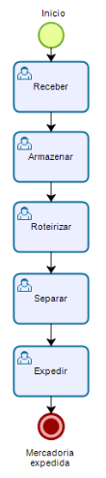
  - Processo de recebimento

  - Processo de Armazenagem
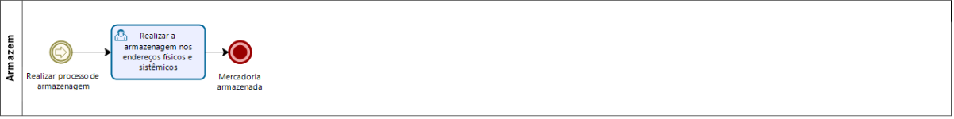
  - Processo de Geração de Plano e Onda e Roteirização
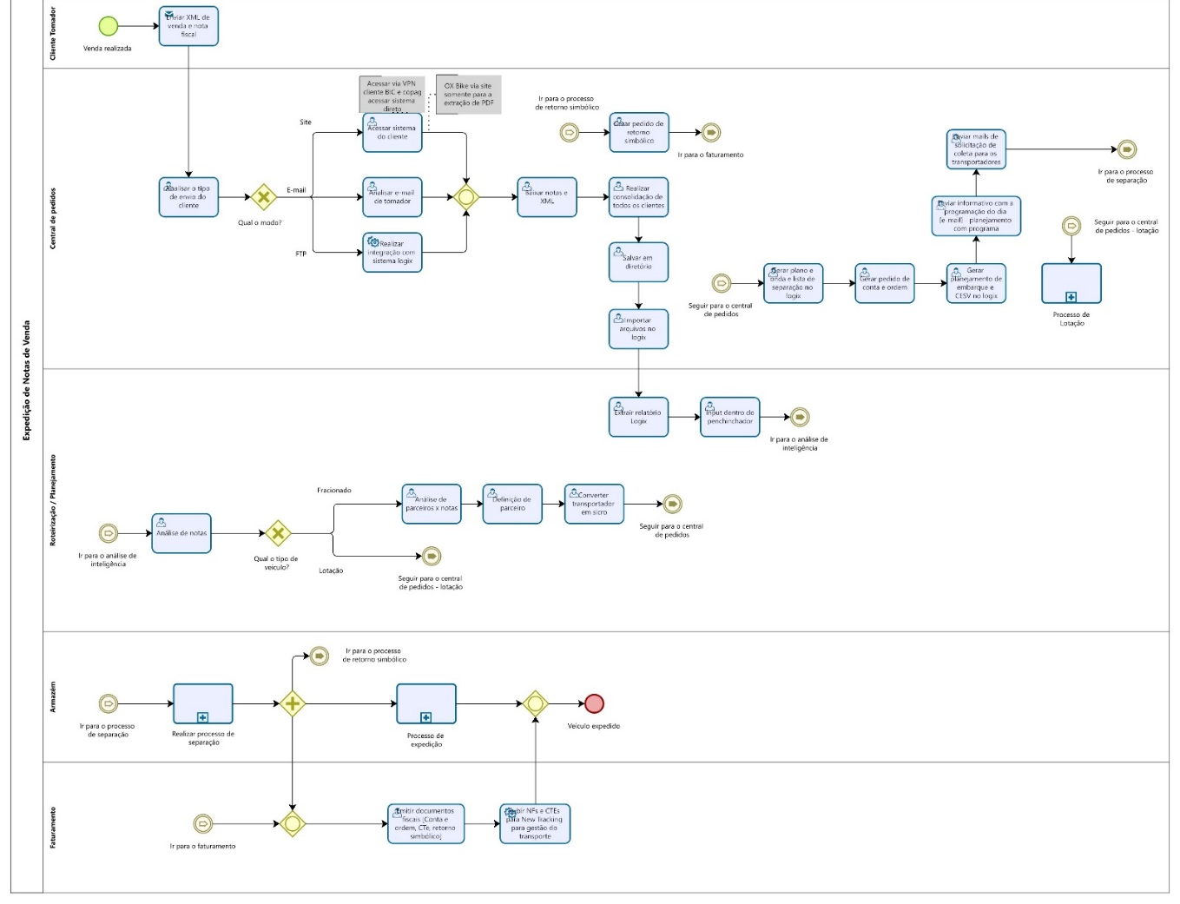

  - Processo de Separação e Expedição

- Matriz RACI
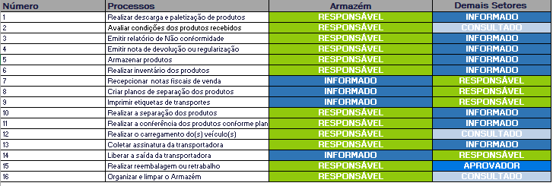

- Descrição do Processo
  - Operação demais clientes

Quando o veículo não pertencer à frota Supporte, a portaria deverá entrar em contato com a área de Operações para verificar a disponibilidade de janela para o recebimento. Caso não haja janela disponível, o veículo deverá aguardar do lado de fora das dependências da empresa até que seja autorizada a entrada. Para veículos da frota Supporte deverá permanecer dentro das dependências e aguardar a liberação da doca para a realização da descarga.

A portaria preenche o formulário de ordem de serviço (OS), entrega para o motorista e libera sua entrada. De posse deste formulário, o veículo está autorizado a entrar na unidade e estacionar na doca de recebimento para realizar a descarga do veículo. O motorista entrega a OS para o responsável pelo acompanhamento da descarga.

O responsável pelo recebimento deve realizar a conferência do lacre do veículo (veículos do tipo fiorino não apresentam lacre). Em seguida, o lacre é rompido e a porta traseira da carreta é aberta para inspeção visual das condições da mercadoria em seu interior.

Caso sejam identificadas avarias ou condições inadequadas de acomodação da carga, deverá ser realizada a devida registro fotográfico da situação. As imagens capturadas deverão ser encaminhadas ao setor de CRM//Transportes, para que sejam tomadas as providências necessárias.

Obs.: Conferência do lacre é feita via consulta do manifesto ou informação via e-mail, caso exista divergência no lacre, time sinaliza o setor de CRM/Transportes para validação de abertura.

O setor de Armazém realiza a importação do arquivo de entrada e a conferência sistêmica no Logix, e direcionará a equipe para o veículo que se deseja iniciar a descarga. O setor de Armazém deve se atentar e executarem as normas de paletização conforme requisito do cliente. Quando não houver norma de paletização é realizado um pré-cadastro para que a mercadoria seja descarregada fisicamente, ou aguarda segunda ordem do cliente.

Em todas as unidades caso durante o recebimento/ armazenagem ou expedição for identificado alguma ocorrência na carga (avaria, falta e/ou sobra), é registrado via coletor e no formulário de Não Conformidade de Carga (NCC). Em seguida o setor de Armazém aciona o setor de CRM/Transportes para que ele acione o cliente para tratativas. Enquanto o setor de CRM/Transportes informa e aguarda a decisão do cliente, esta mercadoria é bloqueada no sistema e encaminhada para uma área segregada, para não se misturar com as outras. Todo formulário de Não Conformidade (NCC) deve ser utilizado o documento “FO-ARM-0002 – NCC”.

Quando não houver embalagens disponíveis na unidade para a realização de retrabalho, o setor de Armazém deverá acionar o setor de CRM, informando a necessidade. O CRM, por sua vez, entrará em contato com o cliente para verificar a possibilidade de envio das embalagens. Caso o cliente não tenha disponibilidade para o envio, o setor de CRM dará início ao processo de emissão de Nota de Débito contra a Supporte, conforme acordado contratualmente. É importante ressaltar que nem todos os clientes optam pela execução de retrabalho. Nesses casos, quando o cliente não manifesta interesse no retrabalho, a mercadoria é armazenada na área segregada e aguardamos o recebimento de uma segunda ordem com as devidas instruções para o próximo passo.

Em caso de acidentes/avarias internamente na operação com mercadorias de clientes, segue o mesmo processo de abrir a não conformidade de carga, mas será estudada a causa raiz, acionando o setor de CRM para informar o cliente e realizar todo registro.

Após a conferência visual e a validação no coletor, a mercadoria é disponibilizada para endereçamento no sistema (coletor). Na sequência, o setor de Armazém coleta os itens na área de recebimento e os armazena nos endereços preestabelecidos.

Uma vez a mercadoria armazenada, quando o cliente realizar a venda, ele encaminha via FTP, e-mail ou pode ser pego no sistema do próprio cliente, trazendo a informação do seu resumo de faturamento, para que a equipe de central de pedidos gere a onda de separação e a equipe de planejamento roteirize as mercadorias para os parceiros já parametrizados pelo setor de CRM/Transportes.

Com a roteirização realizada, o setor de Armazém recebe do central de pedidos o plano de separação para que a mercadoria seja separada, conferida e expedida, em seguida o setor de faturamento realiza a emissão da documentação da carga, para que o veículo siga viagem em conformidade.

Após a separação, a mercadoria é encaminhada para a área de Stage, onde ocorre uma nova conferência via coletor e a fixação das etiquetas de identificação. Logo em seguida, realiza‑se o carregamento do veículo, que é liberado para o início da viagem. Vale destacar que o processo de fixação de etiquetas não é aplicável em casos de lotação, próprio e exportação.

A rastreabilidade é feita na chegada dos produtos usando a etiqueta coringa, representando o palete na armazenagem. Na retirada do produto para expedição é feita a saída no sistema, e esses volumes que irão sair recebem novas etiquetas.

Para expedição é efetuado a inspeção visual do veículo, analisando a situação para movimentação dos produtos, depois é efetuado o lacramento do veículo, exceto para veículos de coleta e veículos próprios.

  - Operação filial In Site BAT (Souza Cruz)

O recebimento do cliente BAT (Souza Cruz), é apontado pelo próprio cliente no dia anterior, onde é informando quantos veículos se apresentarão na empresa para descarregar. No momento que o veículo estaciona na doca de recebimento, o motorista entrega para o setor de Armazém as NF´s, para que ele acesse o sistema SAP do cliente e retire os XML´s das notas para importação no sistema da Supporte.

O setor de Armazém realiza a conferência sistêmica no Logix, e direcionará a equipe para o veículo que se deseja iniciar a descarga. O setor de Armazém deve se atentar e executarem as normas de paletização conforme requisito do cliente.

Quando for identificado avarias ou sobras no recebimento, o responsável bloqueia a carga via coletor, segrega a mercadoria e preenche o formulário do cliente, denominado “CUCO”. Em seguida encaminha para ele analisar e retornar para a Supporte informando qual tratativa deve ser realizada para a ocorrência apresentada.

No caso de identificação de falta, o responsável registra a ocorrência no formulário “CUCO” e preenche uma planilha de controle interno que é compartilhado com o cliente para tratativas.

Toda e qualquer tratativa é direcionada diretamente ao cliente e deve se aguardar o mesmo se posicionar para regularizar as situações não conformes.
É importante salientar que esta falta se refere à quantidade pendente a ser enviada pela fábrica para o HUB no dia, para suprir a demanda de Outbound.
Após o recebimento esta mercadoria é armazenada, ficando no aguardo do cliente, para expedição quando o mesmo desejar.
Para o cliente Souza Cruz, há duas formas de separação:

‘Separação_COD UDI’, onde é realizada a puxada e primeira conferência da mesma conforme o plano de separação gerado pela equipe de roteirização, para que os drives sejam abastecidos com caixas fechadas e frações. A seguir há uma segunda conferência e realiza-se a separação nos drives de acordo com a Tarjeta. Posteriormente realiza-se uma conferência de volume, monta-se o pallet e direciona a carga para área de Stage,

‘Separação_Redespacho_SC’, onde a separação é realizada de acordo com a particularidade do depositante. É realizado uma conferência para identificar alguma anomalia na carga. Havendo não conformidade na carga, se for possível realiza-se retrabalho na embalagem, se não for, o produto é transferido para os endereços de bloqueio, para posterior acionamento ao cliente BAT, para tratativas. Não havendo ocorrências, o pallet é strechado de acordo com o pedido e realiza-se a expedição do redespacho.
Para a expedição dos produtos ‘Separação_COD UDI’, assim que o veículo chegar (Van) é questionado ao motorista se há algum produto para devolver (reversa). Havendo, deve-se solicitar a ele a entrega desses produtos na área destinada a recebê-los e realizar a contagem física juntamente com o motorista. Finalizado esta atividade, realiza o preenchimento da OS de carregamento e coleta assinatura do motorista. Disponibiliza este documento para o setor de Armazém e libera o veículo.

Para a expedição ‘Separação_Redespacho_SC’, deve-se direcionar o veículo para a doca planejada e realizar o sequenciamento das cargas, validando a identificação do carro com a etiqueta. Havendo produto da reversa no interior do veículo, deve-se descarregar o mesmo. Em seguida realiza-se o carregamento do veículo e preenche o formulário com o que foi carregado. Finalizando o carregamento, libera o veículo para saída.

- Processo de devolução

Recebimento
Portaria avisa sobre a devolução, é autorizado a entrada do parceiro e ele segue a orientação de onde deve encostar. O parceiro se apresenta na doca com a documentação, o colaborador valida se a documentação está autorizada ou não o recebimento. Prontamente o time de devolução pesquisa o número do documento no e-mail visando encontrar algum FLUIG ou e-mail referenciando que o documento será tratado como uma devolução, caso houver recebemos a devolução, caso não houver recusamos. Caso esteja autorizada, o colaborador deve conferir a mercadoria primeiro para ver se encontra alguma não conformidade (avaria, falta ou sobra), caso alguma não conformidade seja identificada o conferente deve preencher uma NCC identificando a ocorrência e posteriormente carimbando ressalva no CTE do parceiro, ambos devem ter assinatura do motorista. A mercadoria é devidamente armazenada na área de devolução e identificada com o número do documento e data de chegada para posteriormente o time solicitar ao cliente uma NF para regularizar e ser internalizado novamente disponibilizando para venda, caso a mercadoria tiver alguma ocorrência no ato do recebimento, o time de devolução informa ao cliente para que possa ter tratativas.

Regularização
Sem não conformidades
Assim que o cliente nos retorna com a NF de regularização o time de devolução importa o XML do documento no sistema LOGIX, posteriormente é criado uma CESV no qual é passado para o conferente realizar o recebimento. Após o conferente realizar o recebimento o saldo é disponibilizado no sistema e assim entregamos os materiais para o time de armazém para que possam internalizá-los nas devidas posições.

Com não conformidades
Para produtos não conformes, é necessário aguardar o cliente enviar uma devolutiva no e-mail sobre como proceder, a devolutiva acontece no mesmo e-mail em que o time de devolução envia solicitando a regularização, logo, pode haver diversas tratativas como por exemplo:
- Cliente envia embalagens para realizar o retrabalho em caso de avarias;
- Pode ser solicitado um retorno físico ao depositante;
- Para casos de faltas, é baixado o item e é emitido NF de falta (para clientes que não são filial in-site);

  - Registros
FO-ARM-0003 - Ordem de Serviço;
- FO-ARM-0002 – NCC (Não Conformidade de Carga);
- Sistema TOTVS;
- Formulário CUCO.

